МЕЖПОСЕЛЕНЧЕСКОЕ МУНИЦИПАЛЬНОЕ БЮДЖЕТНОЕ УЧРЕЖДЕНИЕ КУЛЬТУРЫ

ВЕРЕЩАГИНСКАЯ ЦЕНТРАЛЬНАЯ РАЙОННАЯ БИБЛИОТЕКА

ИННОВАЦИОННО-МЕТОДИЧЕСКИЙ ОТДЕЛ



**Библиотека.**

**Информация.**

**События.**

Вести

из библиотек Верещагинского района

*Вып. № 2 – 2016 г.*

***В сборник вошла информация о библиотечных мероприятиях***

***2 квартала 2016 года***

## ОФИЦИАЛЬНАЯ ХРОНИКА

## Большой библиотечный секрет

30 мая в центральной районной библиотеке состоялся праздник, посвящённый **Общероссийскому дню библиотек**. Этот день порадовал всех участников праздника по-летнему солнечной погодой, прекрасным настроением.

В читальном зале собрались библиотечные специалисты района, ветераны библиотечного труда, гости и партнёры библиотеки. С поздравлениями выступили: Г.В. Политова, начальник отдела культуры, молодёжи и спорта; М.А. Шистерова, помощник депутата краевого Законодательного Собрания Ю.Г. Ёлохова; Г.А. Бабич, депутат Земского Собрания Верещагинского района. Немало добрых слов было сказано в адрес библиотек от представителей общественных организаций: С.А. Мялициной, председателя районного Совета ветеранов; А.И. Груздевой, председателя общественной организации «Память сердца»; Л.Ф. Патраковой, руководителя творческого объединения «Подсолнух», Т. В. Мельчаковой, активной читательницы и члена Общественного Совета районной библиотеки.

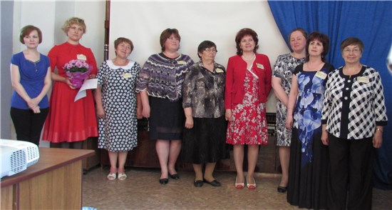

Ведущие праздника, С.Ю. Гладких (директор ММБУК «ВЦРБ») и Е.Ф. Конева (методист ЦБ), подчеркнули, что в 2016 году три библиотеки отмечают свои юбилейные даты: 105 лет празднует центральная районная и Сепычёвская сельская библиотеки, а Путинской сельской библиотеке в этом году исполняется 140 лет! В этот день получили поздравления самые преданные профессии сотрудники – юбиляры по трудовой деятельности, были подведены итоги профессионального конкурса на лучшее массовое мероприятие, а также была отмечена Зюкайская сельская библиотека – победитель районного конкурса «Лучшая сельская библиотека 2015 года».

Должное внимание было уделено ветеранам библиотечного труда. В этот день чествовали библиотечные династии-семьи. Их в коллективе набралось девять! На экране были представлены их путь в профессию, трудовые биографии и достижения.

## Библиокруиз вновь в Верещагино!

17 мая в Верещагинский район вновь прибыл библиокруиз «Пермские писатели – детям» (первый такой визит состоялся в 2014 году). Организатором этих поездок является Пермская краевая детская библиотека имени Л.И. Кузьмина. Наш район был удостоен такой чести за активное продвижение чтения в детской среде.

В рамках «библиокруиза» состоялись творческие встречи верещагинцев и жителей района с пермскими детскими писателями. В селе Сепыч выступил Андрей Сергеевич Зеленин, в Путино – Леонид Николаевич Копко, а в центральной детской библиотеке прошла встреча юных верещагинцев с Эдуардом Вениаминовичем Матвеевым. Содержательную беседу-обзор по современной детской литературе провела для библиотекарей руководитель Краевого центра детского чтения Елена Леонтьевна Герасимова. На всех встречах дети и взрослые могли пообщаться с писателями, задать им свои вопросы, приобрести книги с автографами авторов.

В музейно-культурном центре для верещагинских первоклассников с успехом прошёл спектакль «Возвращение Капризки», поставленный студентами Пермского краевого колледжа искусств и культуры под руководством педагога Ф.В. Рутулите.

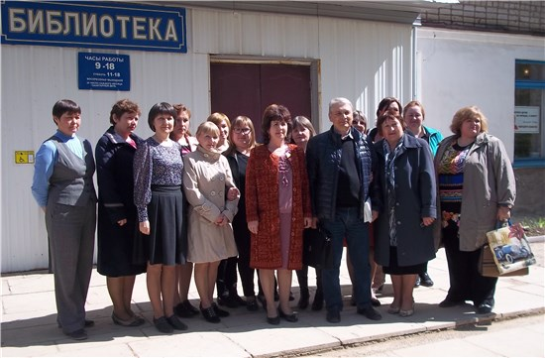

Участниками данных мероприятий стали более трёхсот верещагинцев и жителей нашего района.

## ЦЕНТРАЛЬНАЯ РАЙОННАЯ БИБЛИОТЕКА

## С книгой через века

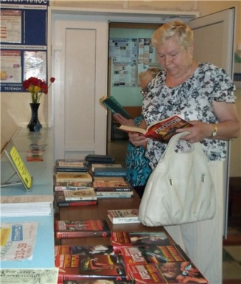27 мая в нашей стране отмечается **Общероссийский день библиотек.** Для верещагинцев этот праздник начался накануне – 26 мая – со стрит-тока (уличного опроса). Три сотрудницы центральной библиотеки обращались к прохожим с вопросом, что значит для них библиотека. Услышав ответ, вручали приглашения на День открытых дверей. Для знатоков русской классики девушки провели шуточную викторину «А правильно ли?»: спрашивали то, чего не может и не могло быть в литературе, например: «Назовите самый известный роман Евгения Онегина». Отважившимся проверить свои познания русской литературы вручали заслуженные призы. Всего участниками уличного опроса стало около 50-ти человек. На следующий день в библиотеке состоялся День открытых дверей «С книгой через века», посвящённый 105-летию ЦБ. Все, кто посетил библиотеку в этот праздничный день, могли посмотреть видео-вояж «Библиотека – кладовая мудрости»; узнать свою судьбу, обратившись к литературным гаданиям «Книга укажет Ваш жизненный путь». В мультимедийной игре «Истоки родного слова» участвовали 23 человека. Игру сменил кино-сейшн «Библиотекарь на экране».

Целый день действовали скидки на библиотечные услуги и благотворительная акция «Книга в подарок». 25 человек нашли нужную для себя книгу. Традиционно для задолжников проходила акция «Книга возвращается в библиотеку». Возможностью без нареканий сдать задержанную литературу воспользовались два человека. На выходе всех ждал стендовый опрос «Библиотека для Вас – это…». Вот некоторые ответы читателей: «Новинки литературы, приятное чтение, открытие нового…», «Библиотека – значимое место в жизни. Она даёт знания, возможность приобщения к прекрасному…».

Всего в праздничных мероприятиях приняли участие 126 верещагинцев.

## Истоки родного слова

В течение двух дней – 18 и 20 мая – для учащихся 6-8 классов школ №1 и школы Кукетского разъезда сотрудниками отдела обслуживания были проведены уроки «Истоки родного слова», посвящённые Дню славянской письменности и культуры.

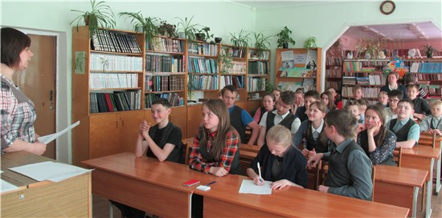Для детей была продемонстрирована видео-презентация об истории праздника и истории русского алфавита, книжный видео-обзор «Книги о книге». А также ребята проверили свои знания русского языка и истории русского алфавита, приняв участие в интеллектуальной игре «Живи, красуйся, наш родной язык!».

Играть понравилось всем. Вот некоторые отзывы учеников о проведённом мероприятии: «Нам очень понравилась эта игра… Хотим, чтобы таких игр было побольше. Мы многое узнали и теперь будем использовать полученные знания на уроках…», «… Побольше бы таких мероприятий для нашего саморазвития!..», «…Играть было весело и познавательно…», «Мероприятие было хорошо проведено… Хорошие ведущие…» и др. Участниками данного мероприятия стало 215 учащихся.

## Тотальный диктант

Тотальный диктант – это ежегодная образовательная акция, призванная привлечь внимание к вопросам грамотности и развить культуру грамотного письма. 16 апреля центральная районная библиотека была одной из верещагинских площадок, где проходил тотальный диктант. Перед началом диктанта была представлена информация с сайта «Тотальный диктант». Участники акции повторили правила, прослушали отрывок из книги Андрея Усачёва «Мои географические открытия». По словам писателя, предоставить свой текст для Тотального диктанта стало для него приятной миссией. А вот что сказал А.Усачёв в своём интервью: «Как же не ценить русский язык, когда я на нём говорю, пою, читаю! Это же часть меня! Первое, что мы слышим, — это русский язык. Для меня разговаривать и слышать русский язык — все равно, что дышать. Наш язык, как его охарактеризовал ещё М.В. Ломоносов, богатый, могучий! Он может быть пластичным, как глина, и жестким как камень. В общем хороший у нас язык!»

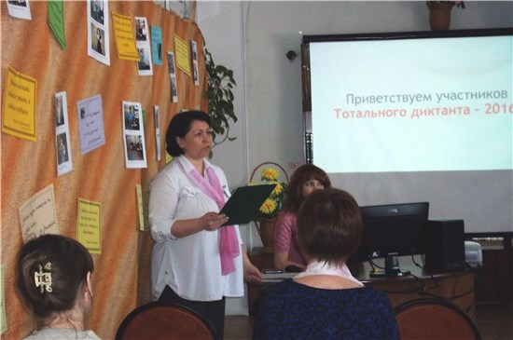Диктовала текст в библиотеке Светлана Васильевна Ососова, учитель русского языка средней школы № 2. В тотальном диктанте приняло участие 10 человек.

Библиотека благодарит учащихся 8 класса школы № 2 за помощь в проведении акции.

## А как это по-русски?

В стремительном темпе современной жизни люди стали всё меньше обращать внимания на правильность и красоту своей речи. Мы постепенно уходим от осознания того, насколько могуч, велик и красив наш родной русский язык. Это опасно не только для каждого отдельного человека, но и для общества в целом. Нет печальнее ситуации, когда используются в разговоре нецензурные выражения.

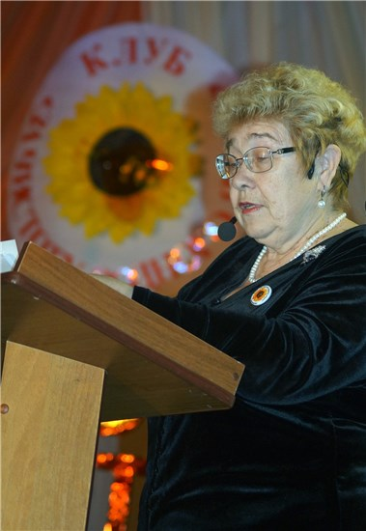Именно проблема использования мата послужила причиной того, что для работающих на одном из крупных предприятий города – ЗАО «Вемол» – был проведён информационный час по русскому языку. С интересной познавательной презентацией-лекцией выступила С.А. Мялицына, председатель районного Совета ветеранов, член правления клуба «За чистоту родного языка». Столько убедительных аргументов прозвучало против использования мата! Есть надежда, что информация воспринята и будет передана и коллегам, и семьям участников информационного часа. Софья Андреевна также познакомила с деятельностью клуба. Для присутствующих были продемонстрированы электронная презентация новых книг, поступивших в центральную библиотеку: «Как можно жить без шелеста страниц…» и видеоролик радиопередачи «Как это по-русски?» На мероприятии присутствовало 16 человек.

## Описание: http://verlib.permculture.ru/Data/Sites/33/images/новости/2016-г/2-квартал/djpfbatvpzk.jpgГерои Шукшина в книгах и на экране

Году российского кино была посвящена первая встреча в киносалоне «С книжных страниц на большой экран»**,** открытие которого состоялось 15 апреля в центральной районной библиотеке. Участниками встречи стали ветераны города. Мероприятие открыла Шемелина Лиза, учащаяся Школы искусств. Она исполнила песню «Маленькие дети» из известного кинофильма «Приключения электроника».

Затем вниманию присутствующих была представлена электронная презентация по истории кино, подготовленная заведующей отделом обслуживания О.Л. Кузнецовой.

Ведущие встречи – Н.Г. Нахиева, зав. инновационно-методическим отделом и Н.Г. Мехоношина, ветеран педагогического труда, – рассказали о творчестве Василия Макаровича Шукшина, яркого, самобытного писателя, актёра, режиссёра, чьим именем мы по-праву гордимся, чьё творчество почитаем, перед чьим талантом преклоняемся. Русский писатель С. Залыгин отмечал: «Если бы Василий Шукшин был только актёром, только режиссёром, только сценаристом или только драматургом и, наконец, только прозаиком, то и тогда, в этом каждом отдельном случае, мы имели бы перед собой выдающееся дарование. Но все эти дарования принадлежат одному человеку».

В программе киносалона были просмотры видеофильма о В. Шукшине, фрагментов из его фильмов. Завершилась встреча просмотром кинокартины В. Шукшина «Печки-лавочки». На мероприятии присутствовало 38 человек.

## «И сквозь века и поколенья он не устанет удивлять»

6 июня в России отмечается пушкинский день. Этому великому русскому поэту была посвящена очередная встреча в киносалоне при центральной библиотеке. Она получила название «И сквозь века и поколенья он не устанет удивлять».

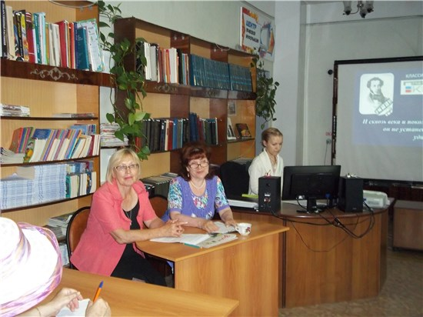В жизни интересна судьба каждого человека, а жизненный путь известного русского поэта, драматурга и прозаика вызывает особый интерес. Видеофильм «Александр Сергеевич Пушкин» напомнил присутствующим основные жизненные вехи основоположника новой русской литературы. Ведущие мероприятия И.А. Сазонова и Н.Г. Нахиева познакомили присутствующих с историей экранизации произведений А.С. Пушкина. Были показаны фрагменты из художественных фильмов «Дубровский», «Капитанская дочка», «Метель» и др.

Людмила Фёдоровна Патракова, руководитель поэтического объединения «Подсолнух», поделилась своим мнением о значении творчества Пушкина в жизни каждого человека. А 90-летняя жительница нашего города, ветеран Великой Отечественной войны Евдокия Петровна Беркутова прочла стихи М.Ю. Лермонтова «На смерть поэта». В завершение встречи был продемонстрирован фильм «Метель».

Библиотека благодарит за содействие в проведении мероприятий киносалона районный Совет ветеранов. На встрече присутствовало 30 человек.

## Описание: http://verlib.permculture.ru/Data/Sites/33/images/новости/2016-г/2-квартал/vid.jpegПритягательный мир киноискусства

Желание познакомиться с профессиями, связанными с миром кино, привело восьмиклассников средней школы №2 (учитель технологии Л.Н. Балуева) в библиотеку. Для них был проведён час профориентации «Профессия – актёр, режиссёр».

В начале урока учащиеся познакомились с этими профессиями на сайте «Профвыбор.ru», где представлены и профессиограммы, и видеофильмы. После просмотра таких интересных видеороликов, наверное, у многих девушек появилось желание попробовать себя в этой профессии – стать актрисой. А в завершение урока девушкам было предложено осуществить поиск книг об артистах театра и кино с помощью электронного каталога. Как оказалось, таких книг в центральной районной библиотеке имеется немало. На мероприятии присутствовало 24 человека.

## Все работы хороши…

8 апреля для восьмиклассников средней школы № 2 (учитель технологии Л.Н. Балуева) были проведены часы информации по профориентации.

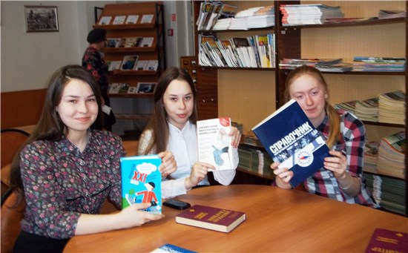Как найти в библиотеке книги о профессиях? Какие источники информации имеются в библиотеке? Ответы на эти и другие вопросы старшеклассники получили в ходе урока информационной грамотности «Информационные ресурсы библиотеки по профориентации», который провела главный библиограф И.А.Сазонова. У ребят была возможность самостоятельно осуществить поиск книг о профессиях с помощью электронного каталога. Была также дана информация о сайте «Профвыбор.ru». Затем заведующая отделом обслуживания О.Л.Кузнецова провела интеллектуальную игру «Через мечту к профессии». Вопросы были интересными, а подчас и сложными, так что командам пришлось побороться за призовое место! Всего было проведено 3 таких урока. Количество участников составило 55 человек.

## БИБЛИОТЕКА. КРАЕВЕДЕНИЕ. ПАТРИОТИЗМ

## 100 лет с именем Верещагина

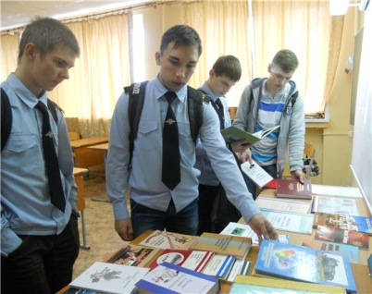 В этом году мы отмечаем знаменательную дату – 100 лет со дня присвоения железнодорожной станции Вознесенская имени великого русского художника В.В. Верещагина. Очень символично, что именно 18 апреля в Верещагинском многопрофильном техникуме прошёл День информации «Сто лет с именем Верещагина». Ведь сто лет назад по старому стилю 18 апреля (27 апреля) станция стала называться Верещагино. В этот день в техникуме была организована выставка-просмотр книг о В.В. Верещагине, а также о нашем городе и районе. Студенты с интересом смотрели книги, альбомы по истории города. Для многих из них имя художника-баталиста В.В. Верещагина было незнакомо. Звуковая электронная презентация, подготовленная О.Л. Кузнецовой, зав. отделом обслуживания, познакомила студентов с жизнью и творчеством В.В. Верещагина.

Затем состоялась встреча с В.И. Широглазовым, старожилом нашего города. Виктор Иванович окончил железнодорожное училище, работал мастером, а затем и директором училища. Он рассказал о том, каким был город и училище в прошлом веке, как создавался музей училища и т.д. Студенты слушали его с интересом. В завершение Дня информации О.Л. Кузнецова провела интеллектуальную игру «Паутина знаний. «Мой край, в котором я живу…». На мероприятии присутствовало 92 человека.



## Живу. Помню. Скорблю.

«Живу. Помню. Скорблю» – под таким названием 5 мая в центральной библиотеке для членов общественной организации «Память сердца» прошёл вечер-реквием, посвящённый Дню Победы.

Ведущие вечера Н.Н. Миронова и С.В. Соловьёва помогли гостям окунуться в мир их воспоминаний, мир их детства. Одно за другим сменялись на экране фото, на которых присутствующие узнавали родные лица отцов, не вернувшихся с фронта, и матерей, отдавших свою молодость ради Победы. Звучала музыка, ещё и ещё раз заставляя вернуться в сороковые годы.

Воцарилась полная тишина, только слышно было, как метроном отсчитывает минуту молчания. Каждый в зале стоял, погружённый в свои горестные думы. Но, тем не менее, 9 Мая – это Великий праздник, это День Победы! Это «праздник со слезами на глазах»! Поэтому все улыбались и плакали одновременно.

Вечер воспоминаний закончился чаепитием. На празднике присутствовало 44 человека. Мероприятие подготовила заведующая отделом обслуживания О.Л. Кузнецова.

## Мы помним! Мы гордимся!

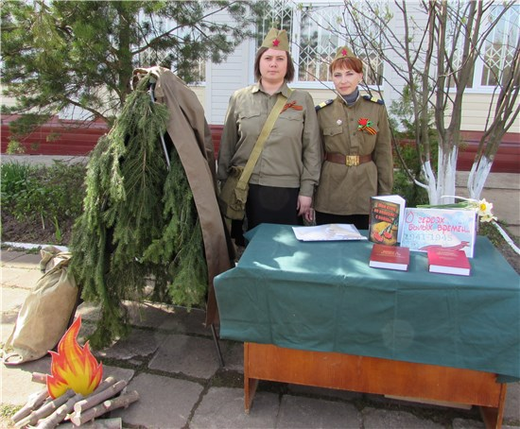8 мая сотрудники центральной библиотеки приняли участие в акции городского Центра кино и досуга «Мы помним! Мы гордимся!». Акция проходила в сквере Победы с 22-х часов вечера. С изданиями из фондов ЦБ – [**«Книга памяти Верещагинского района», «С войны вернулись победители», «Мой отец не вернулся с войны»**](http://verlib.permculture.ru/%D1%84%D0%BE%D0%BD%D0%B4%D1%8B.aspx) – знакомились и ветераны, и молодёжь. Как были рады те, кто находил в них фамилии своих родственников! Участникам акции были также вручены буклеты «Чтоб не забылась та война».

А в день Победы 9 мая библиотекари подготовили для верещагинцев интерактивную площадку "Одна на всех Победа". Все желающие могли попробовать свои силы в викторине о Великой Отечественной войне и получить призы за правильные ответы. Вниманию собравшихся также были предложены [**Книги памяти Верещагинского района**](http://verlib.permculture.ru/%D1%84%D0%BE%D0%BD%D0%B4%D1%8B.aspx)**.**

## Чтобы жили и помнили…

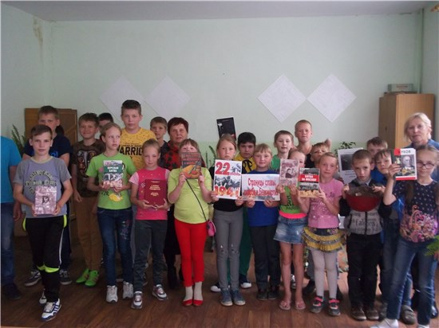75 лет назад началась Великая Отечественная война против фашистской Германии. Этой дате был посвящен информационный час «22 июня 1941 года…», который провели сотрудники отдела информационных технологий и библиографии С.Г. Марамыгина и И.А. Сазонова для детей летней площадки средней школы №1.

Вниманию детей была представлена книжно-иллюстративная выставка «Страницы славы, скорби и бессмертия». Затем перед собравшимися выступила с беседой Анна Ивановна Груздева, председатель местного отделения общественной организации детей-сирот войны «Память сердца». С большим интересом слушали ребята её рассказ о военном и послевоенном тяжёлом, голодном детстве, о погибшем отце. Анна Ивановна показала детям реликвии, привезенные ею с поля боя Сталинградской битвы, в которой погиб её отец: солдатскую каску, детали от мин, гильзы от снарядов и др. Всё это произвело на школьников незабываемое впечатление. Затем состоялось знакомство с книгой пермского писателя Андрея Зеленина «Мамкин Василёк». Была показана электронная презентация этой книги.

## СЕМЕЙНАЯ ГОСТИНАЯ «ТЕПЛО РОДНОГО ОЧАГА»

## Разговор о семье

В рамках программы семейной гостиной «Тепло родного очага» 19 мая в центральной библиотеке совместными усилиями сотрудников отдела обслуживания и социального педагога детской поликлиники А.Н. Машьяновой было подготовлено и проведено мероприятие «Разговор о семье: серьёзно и с юмором». На семейный праздник, посвящённый Международному дню семьи, были приглашены родители и их дети разного возраста.

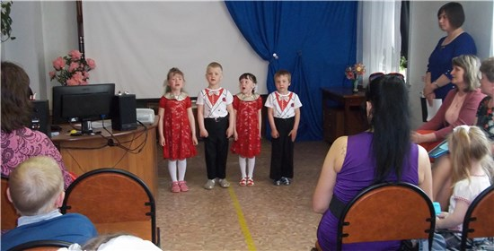 В ходе прохождения конкурсов и викторин, семьи становились ещё ближе, лучше узнавали друг друга. Украшением встречи стали выступления воспитанников детского сада №7. Дети показали настоящий концерт: они пели, танцевали, читали стихи и даже делали весёлую зарядку. Мероприятие закончились дружеским застольем за чашкой чая. Гостями праздника стали 55человек.

## Описание: http://verlib.permculture.ru/Data/Sites/33/images/новости/2016-г/2-квартал/male-female.jpgПоговорим о здоровье...

28 апреля в семейной гостиной «Тепло родного очага» состоялась очередная встреча для родителей. Её участницами были мамы девочек.

Основы репродуктивного здоровья закладываются в детском и юношеском возрасте. Для того, чтобы на свет появлялись здоровые дети, каждый современный человек должен знать, как сохранить своё репродуктивное здоровье. Прежде всего, это касается здоровья девочек. Именно о здоровье девочек, девушек были беседы специалистов районной больницы Н.И. Зориной и Л.А. Жужговой. Много полезного узнали все присутствующие мамы. К сожалению, их было всего 7 человек. А тема очень актуальная и нужная для мам, у которых растут дочери-подростки.

Отдел информационных технологий и библиографии познакомил присутствующих с новым изданием – путеводителем по сайтам для девушек «Совершенно секретно». В завершение был продемонстрирован очень интересный и позитивный видеоролик «Выбираю жизнь!».

## "Радуга семейных талантов"

С 2008 года в России отмечается замечательный праздник – День семьи, любви и верности. В центральной районной библиотеке этот день традиционно проходит вместе с семьями воспитанников детских садов города. В этом году в семейном празднике «Радуга семейных талантов» принял участие детский сад «Лесной уголок». Ведущие праздника – Светлана Георгиевна Марамыгина, зав. отделом информационных технологий и библиографии и Ирина Георгиевна Селиванова, специалист Нижнегалинского ДК, – провели с детьми и родителями весёлые конкурсы, организовали сюрпризы. Жюри в составе заведующей детским садом № 8 Л.В. Кузнецовой, заведующей методическим отделом Н.Г. Нахиевой и А.С. Путиной, методистом детского сада (г. Пермь), оценив результаты всех конкурсов, признало победителями семьи Подковских, Ичетовкиных, Амерхановых, Мазуниных.

Дети и родители посмотрели электронную презентацию новых книг отдела информационных технологий «Вместе весело читать!» и познакомились с книгами и журналами, представленными на выставке «День семьи, любви и верности». Об истории праздника наши гости узнали из мультфильма про святых Петра и Февронью.

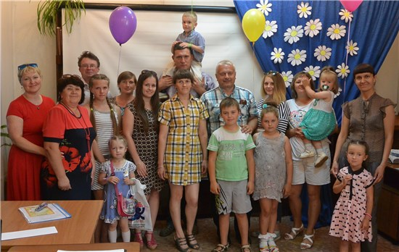Любовь Всеволодовна Кузнецова, заведующая детским садом «Лесной уголок», вручила семьям Благодарственные письма. С праздником всех присутствующих поздравила и Наталья Сергеевна Федосимова, педагог-логопед и участница вокальной группы «Квинта». Она исполнила две песни о любви. Памятные призы получили все дети, а родителям в качестве подарка был вручен «Рецепт хорошего дня».

Завершился праздник общим фото на память и рефлексией – взрослые и дети оставили в вазе, изображенной на плакате, цветок, тон которого соответствовал настроению этой семьи. Символический букет получился ярким и красивым – наши гости были довольны праздником и выбрали цветы красного и жёлтого цветов, символизирующие восторженное и весёлое настроение! На празднике присутствовало 23 человека.

**БИБЛИОТЕКА И ЭКОЛОГИЯ**

**День экологического просвещения**

Ежегодно 15 апреля во многих странах мира отмечается День экологических знаний. Он ведет свою историю с 1992 года. В нашей стране этот праздник отмечается с 1996 года и дает старт ежегодной общероссийской акции «Дни защиты окружающей среды от экологической опасности».

В городе Верещагино уже стало традицией проведение Дня экологического просвещения в городском Центре кино и досуга. В этом году он был посвящён защите лесов и проходил под девизом «Будь здоров, зелёный лес!».

В программе этого праздника было много интересного для дошкольников и учащихся начальных классов: экологический спектакль, мини-зоопарк, мастер-классы и т.д.

Центральная районная и центральная детская библиотеки ежегодно принимают участие в данном мероприятии, организуя выездной читальный зал «Эко-читайка». Дети с интересом знакомились с книгами о природе, журналами «Юный натуралист», «Друг кошек», «Друг собак». Вот некоторые из отзывов ребят:

* 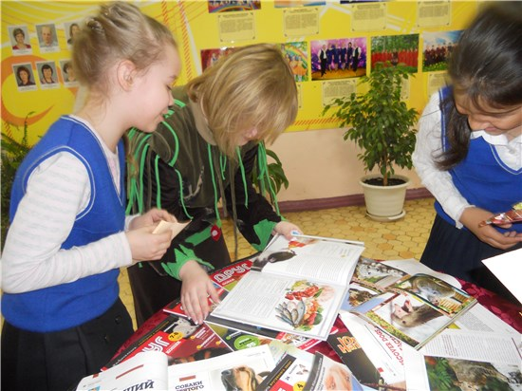«Эко-читайка» мне очень понравилась. Здесь много интересных журналов и книг, а больше всего мне понравился журнал «Друг».
* «Я могу сказать, что мне очень понравилось и много хороших книг! Читайте, берите, умнейте!»
* «Очень интересные книги, я даже хотела взять всё!»

Всего выездной читальный зал посетило 113 человек.

## «Эко-лужайка»

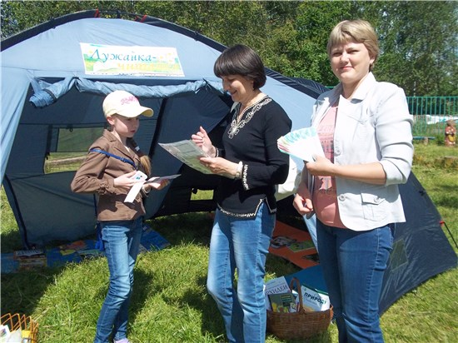

День защиты детей в нашем городе был проведен 11 июня в городском парке. В этот день для детей было организовано множество интересных площадок, где можно было не только весело провести время, но и многому научиться. К тому же и погода была отличная, – солнце с самого утра радовало и детей, и взрослых!

Центральная районная и детская библиотеки организовали для ребят выездной читальный зал «Эко-лужайка» на «Поляне сказок». В палатке были разложены туристические коврики, а у входа стояли корзинки с книгами и журналами о природе. Сотрудники центральной детской библиотеки М.Ю. Деменева и Н.С. Арапова провели для юных участников праздника экологическую викторину. Все дети, правильно ответившие на вопросы, получили призы.

## Июнь. Жара…

В знойные летние дни в библиотеке царит приятная прохлада, поэтому дети летних площадок средних школ №1 и №2, Станции юных натуралистов и Школы искусств стали частыми гостями читального зала. Для них были проведены информационные часы по экологии «Прекрасен мир живой природы», «О природе много знай, – береги и охраняй!», Уроки чистоты «Мы за чистый мир!». В программе экочасов были: просмотр видеофильмов и мультфильмов по экологии, конкурс экологических плакатов, минуты чтения книг о природе и даже танцы под веселую музыку, что все, конечно, с удовольствием делали. Вот оно, какое, наше лето! Всего было проведено 6 мероприятий, на которых присутствовало 212 человек.

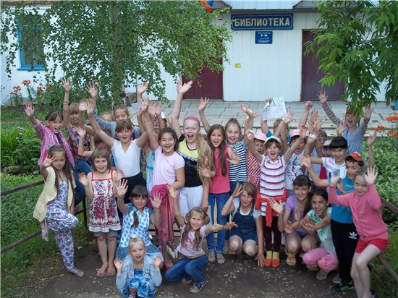

## Быть здоровым – это стильно!

Ежегодно, начиная с 1950 года, 7 апреля в мире отмечается Международный день здоровья. В связи с этим 6 и 7 апреля в средней школе №1 для учащихся 7 «А», 7 «Б», 7 «В» и 8 «В» классов сотрудники отдела обслуживания ЦБ провели уроки здоровья.

Библиотекарь абонемента Нина Николаевна Миронова рассказала ребятам о том, как появился этот праздник, продемонстрировав для них видео-презентацию [«Быть здоровым – это стильно, или Жизнь стоит того, чтобы жить!»](https://www.youtube.com/watch?v=e05T_DpFjiQ&feature=youtu.be). А после просмотра выпуска из киножурнала «Ералаш» о здоровом образе жизни, все пришли к общему мнению, что здоровье невозможно сохранить, если не соблюдать основные правила ЗОЖ. Также для учащихся был проведён [видео-обзор книг по этой теме](https://www.youtube.com/watch?v=XhHnQBVy8kQ&nohtml5=False), имеющихся в фонде центральной библиотеки.

Затем дети приняли участие в интерактивной игре «Бой с пороками» (по мотивам «Морского боя»). Оказалось, что семиклассники и восьмиклассники неплохо ориентируются в правилах здорового образа жизни.

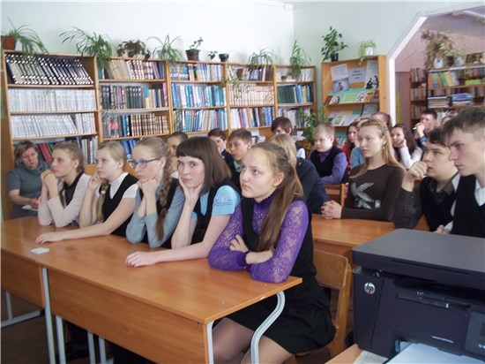В целом, проведённое мероприятие понравилось как детям, так и его организаторам. Вот некоторые отзывы детей: «Нравится, что с нами проводят такие мероприятия...», «Мы ещё раз убедились в том, что здоровый образ жизни – это хорошо!..», «Даже многие обыденные вещи открылись с другой стороны…».

Подготовила мероприятие заведующая отделом обслуживания О.Л. Кузнецова. Всего участниками уроков здоровья стали 98 человек.

## Оханские открытия

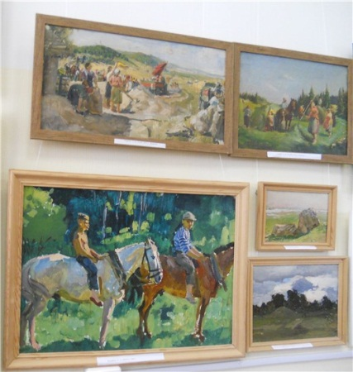27 апреля участницы Школы здоровья «Ладушка» побывали в гостях у соседей – в г. Оханске. Он расположен на берегу реки Камы. «Старинный купеческий город стал для нас настоящим открытием» – рассказывает участница поездки И.А.Сазонова.

Экскурсия по Оханску началась с посещения художественной галереи в Школе искусств. Здесь мы познакомились с творчеством замечательного, талантливого художника Павла Шардакова. Павел Фёдорович Шардаков (1929-2007) – художник-монументалист, Заслуженный художник Российской Федерации. Его родина – деревня Копылы Оханского района. На выставке было представлено более 250-ти работ художника. Творчество Павла Шардакова произвело на нас огромное впечатление!

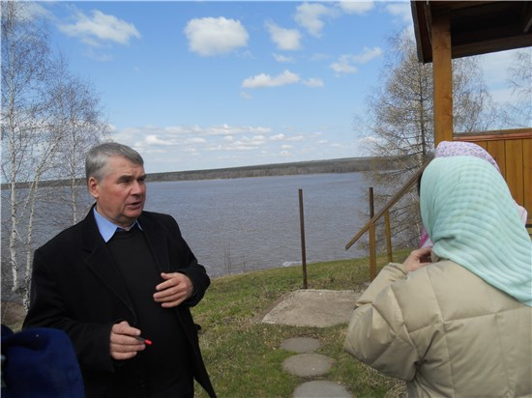Затем экскурсию по городу продолжил для нас Александр Викторович Ширинкин, известный не только в Пермском крае, но и за его пределами, краевед, автор многих книг по истории Оханска и Оханского района. А.В. Ширинкин познакомил с историей города, провел экскурсию по Успенскому собору, который восстанавливается по его инициативе. С огромным интересом мы слушали Александра Викторовича, замечательного рассказчика, знатока истории города. Была также экскурсия в краеведческий музей Оханска, где нас очень хорошо приняли и даже полечили колокольными звонами.

Мы покидали этот уютный старинный город с чувством огромной благодарности оханцам за теплый приём. Надеемся ещё не раз побывать здесь!

## Региональный день чтения

## «Сто строчек к столетию Владимира Воробьева»

3 июня библиотеки Верещагинского района приняли участие в Региональном дне чтения «Сто строчек к столетию Владимира Воробьева». Громкие чтения состоялись в 14 библиотеках, было организовано 16 площадок (в библиотеках, детских садах, школьных лагерях). Ребятам читали сказки «Лиса и волки», «Домоседы нелюбопытные», «Солнцева сестра», «Отчего звенит комар», «Добрая Катя», «Витя Завидкин и Зелёная старуха», «О том, как Лежебока Неохоткин работягой стал» и др., а также отрывки из самой известной сказки автора «Капризка». Библиотеки творчески подошли к проведению акции: ребят знакомили с творчеством и биографией писателя, проводили обсуждение сказок, игры и викторины, включали элементы театрализации. На организованных площадках читали сказки не только библиотекари, но и воспитатели детских садов и волонтеры (2 девочки-старшеклассницы).

**В Центральной детской библиотеке** в акции приняли участие воспитанники детского сада № 6, всего 35 человек. Ребята не только с интересом прослушали сказки В.И. Воробьёва «Домоседы нелюбопытные» и «Витя Завидкин и Зелёная старуха», но и с азартом поучаствовали в мини-викторине по сказке «Капризка».

**В Путинской библиотеке в гости** к воспитанникам детского сада пришли Библиотекарь (А.П. Шаврина) и Капризка (О.В. Кирпичникова). Дети сразу узнали литературного героя, справились с заданием, которое приготовил для них Капризка. А потом отвели непоседливого персонажа за руку и посадили рядом с собой, чтобы послушать сказки Владимира Воробьёва «Отчего звенит комар» и «Лиса и волки». На мероприятии присутствовало 37 детей.

**В Сепычевскую библиотеку** на мероприятие были приглашены дети старшей группы (14 чел.) Сепычёвского детского сада. Ребята с интересом прослушали сказку «Лиса и волки» и посмотрели мультфильм «Капризка».

**В Бородулинской библиотеке** мероприятие прошло в форме игры-путешествия по сказке «Капризка». Библиотекарь Баженова Н.С. зачитывала отрывок из книги, а затем дети отвечали на заданный вопрос. Получали букву – жетон, кто больше наберет жетонов, получит приз! Вопросы – загадки были очень интересные: Куда спрятался Капризка? Кто такие Ничевоки? Откуда появился Кот в сапогах? Какой волшебный знак рисовал Капризка? Из букв в конце мероприятия сложили слово «Простореченск». В этом городе и происходили все приключения героев книги. Большинству детей знакомы герои «Капризки», отвечали на многие вопросы хором. На мероприятии присутствовало 32 чел.

**В Соколовской библиотеке** состоялась командная игра по сказкам В.Воробьева. Сначала библиотекарь прочитала сказку «Что приснилось медведю», и команды должны были ответить на вопрос: «Какой урок должен был вынести из этой сказки медведь и сами дети?». Затем участники первой команды по очереди читали сказку «Добрая Катя». Командам был задан вопрос: «Какую народную мудрость передал в сказке Воробьёв детям?». В заключение участники другой команды читали по очереди сказку «О том, как Лежебока Неохотин работягой стал». Командам нужно было ответить на вопрос: «Какой пословицей можно озаглавить данную сказку?». В мероприятии приняли участие 27 учащихся начальных классов.

Всего в мероприятиях акции приняли участие 308 детей.

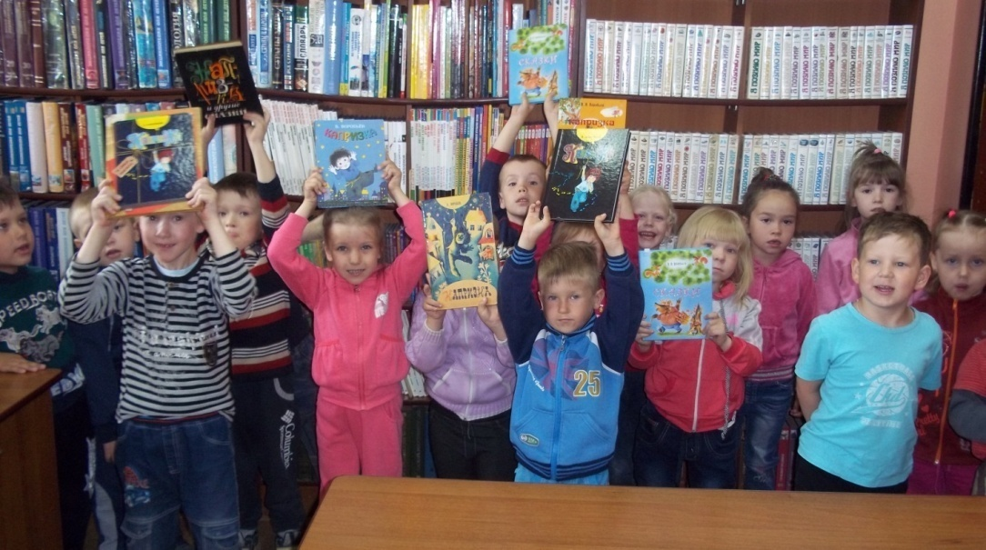

**Центральная детская библиотека**

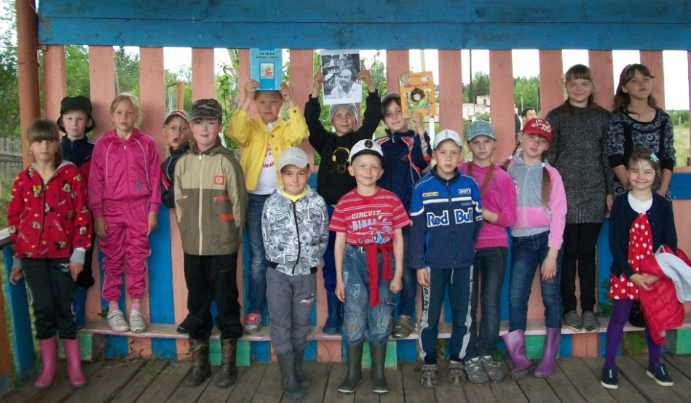

**Комаровская сельская библиотека**

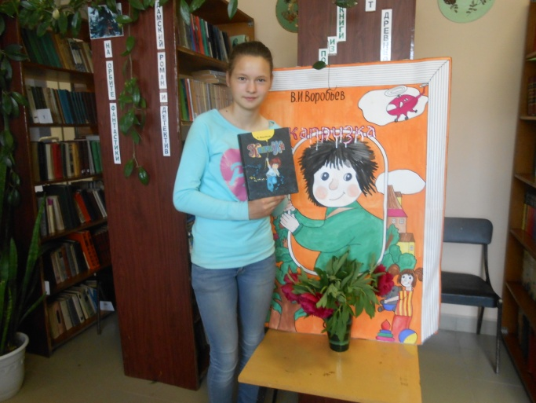

**Вознесенская сельская библиотека**

**ЦЕНТРАЛЬНАЯ ДЕТСКАЯ БИБЛИОТЕКА**

**«Верещагинская веснушка-2016»:**

**детский фестиваль литературного творчества**

17 апреля в Центральной районной библиотеке состоялся первый детский фестиваль литературного творчества «Верещагинская веснушка-2016». Главная цель фестиваля – выявление, поддержка и развитие литературных способностей детей и подростков, популяризация их творчества. В фестивале приняли участие 28 учащихся из 6-ти учебных заведений города и объединения юных журналистов при районной газете «Заря». Приветствовала участников фестиваля главная вдохновительница всех поэтов и писателей – Муза (Е.Ф. Конева), а её маленькие помощники Платон Бочкарёв и его очаровательные сестры-близняшки Даша и Маша прочитали любимые произведения детских писателей: сказку К.И.Чуковского «Муха-цокотуха» и стихи А.Л. Барто.

Ведущая фестиваля, учитель русского языка и литературы Нина Михайловна Чечукова, предложила участникам нарисовать эмблему фестиваля, а также и представить её. Благодаря фантазии участников фестиваля, логотипы получились яркие, красочные и содержательные.

22 юных автора представили свои лучшие творческие работы в номинациях «Проза», «Поэзия», «Публицистика». Многие из ребят впервые читали свои произведения на большую аудиторию, поэтому выступления получились эмоциональными и взволнованными. Тёплая и доброжелательная атмосфера царила в зале. Украшением фестиваля стало исполнение песен о Великой Отечественной войне учащимся музыкальной школы Сергеем Штенцовым.



В заключение состоялась церемония награждения юных авторов. Дипломантами фестиваля стали:

* Селезнёва Яна, СОШ № 121, 9 кл. (номинация «Поэзия»)
* Бажутина Маргарита, СОШ № 121, 9 кл. (номинация «Проза»)
* Цикозина Дарья, ВСШИ, 9 кл. (номинация «Публицистика»)
* Мазунина Наталья, ВСШИ, 9 кл. (номинация «Публицистика»).

Всем участникам фестиваля были вручены благодарственные письма и небольшие подарки. Лучшие, по мнению жюри, работы опубликованы в районных газетах «Заря» и «Верещагинский вестник».

Фестиваль «Верещагинская веснушка-2016» стал первым детским фестивалем в районе, объединившим юных, начинающих авторов - ценителейродного языка и художественного слова.

## Встреча с интересным человеком

20 апреля в центральной детской библиотеке состоялась встреча участников краеведческого кружка «Моя малая Родина» (2 «г» класс школы № 121) с местным автором, железнодорожником Дмитрием Васильевичем Мазуниным.

Ведущая встречи, библиотекарь Е.В. Дымова, познакомила детей с биографией Дмитрия Васильевича, представила его книги «Приключения Сени» и «Сказки», а также прочитала новое произведение нашего земляка – «Сказ о том, как мышь кота приютила». Сказ опубликован в литературно-краеведческом альманахе «Есть край, который я вижу во сне…», изданном в прошлом году.

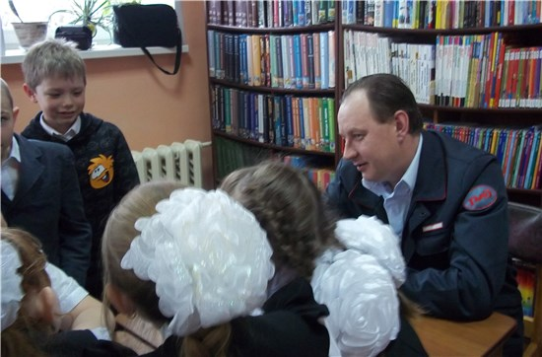Затем гость библиотеки рассказал ребятам о своей профессии железнодорожника и познакомил их с правилами безопасного поведения на железнодорожном транспорте. Дети с удовольствием посмотрели фильм и мультфильмы по этой теме, дружно ответили на вопросы викторины «Мчит по рельсам электричка…». А в заключение Дмитрий Васильевич ответил на вопросы ребят, всем вручил памятки «Это необходимо знать!» и подарил для класса свои книги с автографами. На мероприятии присутствовало 25 человек.

## Описание: http://verlib.permculture.ru/Data/Sites/33/images/детская-библиотека/2016-г/2-квартал/изображение-025.jpgЗа Коньком-Горбунком в сказку русскую войдём!

24 апреля дошколята и младшие школьники, посетившие центральную детскую библиотеку, побывали в стране Сказок. Вслед за героем Петра Павловича Ершова – Коньком-Горбунком ребята дружно отправились в сказку. В сказочной стране, куда они попали благодаря волшебному заклинанию (которое пришлось вспомнить не без помощи родителей), малыши встретились со сказочными героями, поучаствовали в создании мультфильма, соревновались в ловкости и скорости. Последнее испытание «Попробуй, догони!» оказалось самым трудным: нужно было ответить на вопросы по самым разным сказкам: народным и литературным. И тут на помощь самым маленьким пришли школьники и отстояли честь своих команд. Победила дружба! В качестве награды все получили сладкий приз и посмотрели красочный мультфильм «Конёк-Горбунок». Всего в празднике приняли участие 30 человек. Мероприятие проведено в рамках проекта «БиблиоНяня» – практическая площадка временного пребывания детей. Поддержка данного проекта осуществляется Министерством культуры, молодёжной политики и массовых коммуникаций Пермского края.

## Встреча с писателем Эдуардом Матвеевым

17 мая в Центральной детской библиотеке в рамках акции, проводимой Пермской краевой детской библиотекой им. Л.И. Кузьмина «Библиокруиз по Пермскому краю», прошла встреча с пермским писателем Эдуардом Матвеевым. Эдуард Вениаминович – генеральный директор инвестиционной компании «КастомКэпитал», а также автор детских научно-популярных книг по экономике: «Дима и Совёнок. Полезная сказка о финансах» и «Лесная биржа».

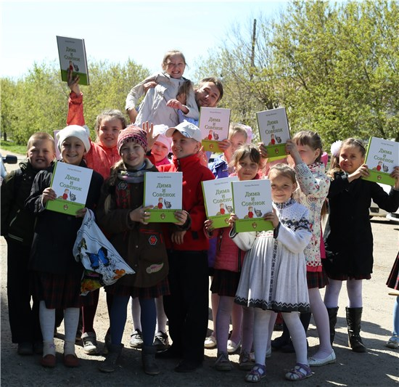На встрече присутствовали учащиеся 2 «А» класса средней школы № 121. Из разговора с Эдуардом Вениаминовичем ребята узнали, что такое деньги, как правильно ими распоряжаться. И почему важно хорошо учиться. Дети с удовольствием включились в диалог с писателем. Благодаря Эдуарду Матвееву они поняли, что такая, казалось бы, сложная тема, как экономика, может быть интересной и увлекательной.

Все дети принесли с собой книги «Дима и Совёнок», которые они получили в 2014 году в рамках губернаторского проекта «Подарок первокласснику». Поэтому в заключение встречи за автографами автора выстроилась целая очередь, а детской библиотеке Э.В. Матвеев не только оставил автограф на «долгую добрую память», но и подарил свою книгу «Лесная биржа».

## Нескучный день в библиотеке

День открытых дверей, посвящённый **Всероссийскому Дню библиотек**, давно уже стал ежегодной доброй традицией для читателей детской библиотеки. Сделать этот день интересным, весёлым, полным сюрпризов, удивить своих читателей чем-то «новеньким» – непростая, но вполне выполнимая задача для библиотекарей.

Новшеством стала в этом году игра в литературные фанты. Фанты на протяжении уже сотен лет остаются одним из самых известных и авантюрных развлечений как для детей, так и для взрослых. Смысл игры заключается в исполнении заданий для фантов. Дети с удовольствием включались в игру, выполняя такие задания, как: «Сурдопереводчик» (слушая стихотворение изобразить фразу при помощи жестов и мимики), «Рифмоплёт» (подобрать рифмы к словам), «Поздравлялки» (поздравить библиотекарей с праздником), «Реклама – двигатель прогресса» (порекомендовать прочитанную книгу), «Сказочный фант» (ответить на шуточные вопросы по сказкам), «Популярность» (изобразить известного литературного персонажа с помощью жестов, мимики, голосом) и многие другие. Были и фанты- сюрпризы «Бонус-фант», «Тебе повезло!». В награду все участники получали небольшие призы.

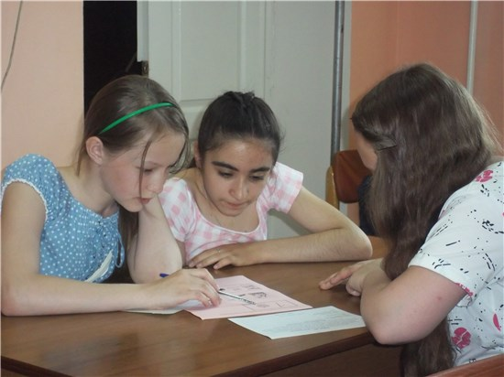Самые маленькие читатели приняли участие в литературной викторине. А ребята постарше попробовали себя в роли книгоискателей, участвуя в квест-игре. В путешествие по книжным лабиринтам отправились 20 книгоискателей. Проявив свою начитанность, умение логически мыслить, эрудированность и смекалку, пройдя нелегкие испытания, получая подсказки и отыскав «загадочную» книгу (В.Воробьёв «Капризка»), в конце путешествия они получили заслуженные награды-призы. День открытых дверей в библиотеке получился действительно не скучным, а весёлым и праздничным. В игровых программах приняло участие более 50-ти детей и подростков.

**Путешествие в Изумрудный город**

Театрализованным представлением «Мы в город Изумрудный идем дорогой трудной…» открылись Летние чтения в центральной детской библиотеке. Праздник был посвящен творчеству замечательного детского писателя А.М. Волкова, 125-летний юбилей которого отмечался в июне этого года.

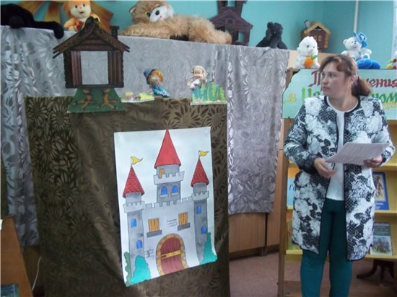Ведущая праздника, библиотекарь Е.В. Дымова, познакомила ребят с биографией и творчеством автора. Вместе с героями повести-сказки «Волшебник Изумрудного города» Элли, Страшилой, Железным Дровосеком и Львом, все отправились в увлекательное путешествие по «вымощенной жёлтым кирпичом» дороге навстречу приключениям. Дети помогли Страшиле разгадать «Загадки с грядки», Дровосеку помогли преодолеть страх воды, выловив всех «рыбок» из нарисованной речки, а чтобы Лев поборол свой страх перед мышами и крысами, познакомили его с доброй сказкой местного автора Дмитрия Мазунина «Как мышь кота приютила».

Дружно выполнив все задания, участники дошли до своей цели – попали в Изумрудный город, где встретились с волшебником Гудвином, помогли Страшиле получить мозги, Дровосеку обрести сердце, Льву – храбрость, а Элли смогла вернуться домой.

«Волшебник Изумрудного города» – мудрая книга, которая учит детей: если вы добрые и умеете дружить, значит, и вы тоже немного волшебники. Мероприятие проведено 10 раз, его участниками стали 188 детей.

## Вот оно какое, наше лето!

**–** такой игровой программой продолжились Летние чтения в детской библиотеке. Её участниками стали 147 детей летних школьных лагерей.

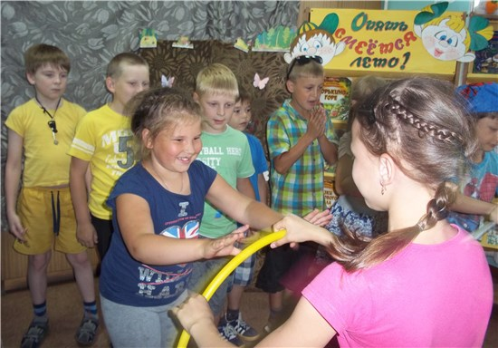Неожиданно появившиеся на празднике Баба Яга (Поносова О.А.) и Леший (Е.В. Дымова) вызвали неподдельный восторг участников мероприятия. Сказочные персонажи попросили ребят помочь им спасти Жар-птицу, – символ Лета, дружбы, солнца и хорошего настроения. И дети, конечно же, согласились. Им пришлось отгадать загадки, ответить, как нужно вести себя на природе, принять участие в командной игре «Бабки-ёжки», решить математические задачки, «пролезть через игольное ушко». Благодаря школьникам, Жар-птица была спасена! В заключение праздника, она пожелала детям чудесного лета и весёлого отдыха.

**БОРОДУЛИНСКАЯ СЕЛЬСКАЯ БИБЛИОТЕКА**

**им. Ф. ПАВЛЕНКОВА**

***(заведующая библиотекой Л.А. Снигирева)***

**Ярмарка «Город мастеров»**

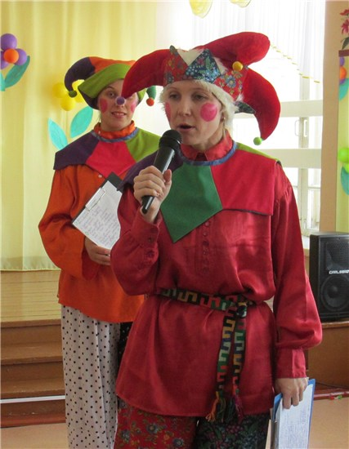

8 апреля в Бородулинской школе состоялась хенд-мейд ярмарка «Город мастеров». Об открытии ярмарки возвестили всем Ведущие-скоморохи, среди которых была и библиотекарь Надежда Семёновна Баженова.

Традиционно школа является инициатором занимательного, яркого действия. Здесь можно было стать участником мастер-классов или приобрести поделки, изготовленные руками детей и их родителей. Скоморохи веселили собравшихся и вели небольшой праздничный концерт с участием детского сада.

Ежегодно ярмарка пользуется большой популярностью у детей и взрослых. В этом году её участниками стали около ста детей и взрослых.

**Карамельная вечеринка «Знатоки книг»**

Необычное мероприятие – карамельная вечеринка «Знатоки книг» – состоялось в Бородулинской школе 24 мая. Библиотекари вместе с ребятами отправились в карамельное царство, где живут конфеты! Вспоминали о молочных реках, попали к гусям-лебедям, подружились с пчёлками… Все любят сладкое, но есть и большая опасность – кариес. И он не замедлил явиться! Но мы справились с помощью зубной щетки. Победила дружба!

Участниками мероприятия были 14 детей и четверо взрослых.

**Добрая книга в детских ладошках**

В Бородулинской библиотеке продолжает свою деятельность семейная гостиная «Матрёшкина школа». 23 апреля здесь состоялся семейный праздник «Добрая книга в детских ладошках». Игровая программа была посвящена книге К.И. Чуковского «Муха Цокотуха».

[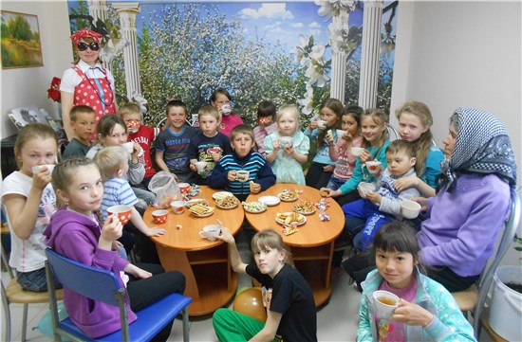](http://verlib.permculture.ru/Data/Sites/33/images/село/бородулино/2016-г/2-квартал/dscn4422.jpg)В библиотеку пришла сама Муха Цокотуха (Н.С. Баженова). Она загадывала загадки о насекомых, провела конкурс «этикет» (правила поведения за столом), «сказочные имена». Затем дети и взрослые раскрашивали раскраску «Самовар» и пролазили через «опасную паутину».

Ребята очень любят книги К.И. Чуковского, многие его стихи знают наизусть. На память все получили закладку-игру «Книжки под подушку». «Матрёшкина школа» – творческая площадка для детей и их родителей!

**"Путаница" в библиотеке**

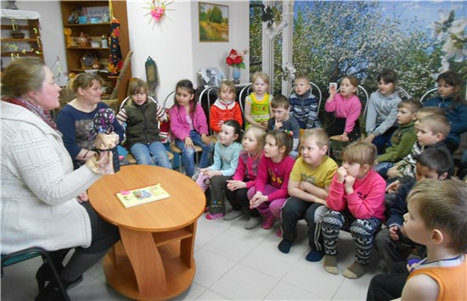27 апреля в библиотеке прошёл детский утренник по произведениям Корнея Ивановича Чуковского. В гости к ребятам пришла бабушка Федора (кукла) – героиня одной из сказок К. Чуковского. Она была очень расстроена, потому что от неё сбежала посуда…

Бабушка Федора почитала детям стихотворение «Путаница», и все вместе они квакали, хрюкали и мяукали, подражая персонажам сказки. Как оказалось, совсем ни к чему путаться, потому что получается полный беспорядок. Главное – дружить с окружающим миром, с животными, друг с другом! Вот уже много лет книги Корнея Чуковского учат доброте, взаимопомощи, участию и любви.

**Кино-вечер "12 стульев"**

5 апреля в Бородулинской библиотеке состоялся кино-вечер «Двенадцать стульев». Его участницами стали члены женского клуба «Ромашка». Мероприятие началось с экскурсии-викторины по книжной выставке, посвящённой Году кино в России. Затем состоялась игра «12 стульев». В каждом стуле имелось определенное задание. Например: назовите своего любимого актёра, любимый сериал, песню из кинофильма и т.д. Кладов конечно же не нашли, но нашли хорошее настроение, юмор, улыбки, фантазию, доброе и любимое кино.

В заключение библиотекари подарили всем «Ромашкам» стихи о ромашках.

**Здоров будешь, – всё добудешь!**

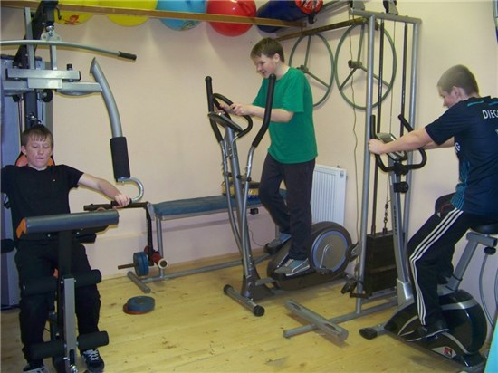В апреле в Бородулинской школе прошёл Марафон здоровья «Здоров будешь, – всё добудешь!». Учащиеся 7 и 8 классов провели среди школьников опрос на тему «Здоровый образ жизни» (опрошено 30 учащихся), оформили стенгазету с фотографиями. Все материалы, в том числе фото спортивных мероприятий и занятий спортом размещены на стендах сельской библиотеки.

**Мой дом – для всех!**

12 мая в Бородулинской библиотеке состоялась эколого-краеведческая игра для детей «Мой дом – для всех».

Что такое дом? Это планета, страна, район, посёлок... Свою малую родину школьники представили в виде дерева, которое надо оживить. Каждый ребенок приклеивал листочек и фантазировал на тему «Кем я буду? Что я сделаю для своего посёлка?». На дереве распустились и зазеленели листочки! А ещё все отправились искать необитаемые острова… (по книге Эммы Мошковской). Каждый нарисовал остров своей мечты.

Земля – это наш дом, очень красивый и уютный! Надо его беречь, украшать и прибираться в нём!

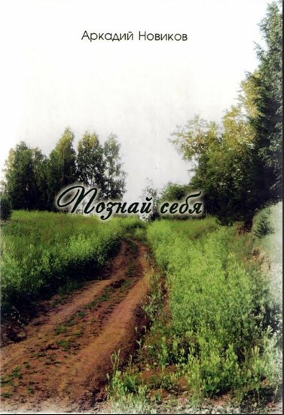**Свет родной земли, малой родины**

26 мая в Бородулинской библиотеке прошел вечер памяти «Свет родной земли, малой родины». Мероприятие было посвящено юбилею родного посёлка – в этом году Бородулино исполняется 210 лет!

Библиотекари подготовили для земляков обзорное путешествие по Летописи родного посёлка. На встрече состоялась также премьера сборника автобиографических рассказов нашего земляка бородулинца Аркадия Ивановича Новикова «Познай себя». Это уже третья книга местного автора. В сборнике собраны материалы о совхозе «Бородулинский», отражена история Бородулинского хлебоприёмного пункта. Жители п. Бородулино выразили слова благодарности местному краеведу за книгу о родном селе. Это бесценный подарок для всех нас!

Затем состоялся просмотр видеоматериалов о престольном празднике Бородулинского храма – перенесение мощей святителя Николы чудотворца.

******По следам времени**

В это году посёлку Бородулино исполняется 210 лет. Юбилейной дате была посвящена квест-игра «По следам времени».

Библиотекари организовали для детей экскурсию по родному посёлку, у каждого из 6-ти остановочных пунктов необходимо было ответить на вопрос. В ответах из выделенных букв ребята составили слово – «ЮБИЛЕЙ».

Всем было интересно узнать, что бородулинская почта – это дом купца И.Плотникова, и там была бакалейная лавка. В бывшей школе находилась яйцебаза. В Доме культуры раньше располагался магазин самообслуживания. А железная дорога, проходящая через посёлок Бородулино, самая длинная в мире – её длина 9 438 километров!

**Я + Я – начинается семья!**

15 мая отмечается Всемирный день семьи. Как здорово собраться всей семьёй в библиотеке за весёлым самоваром! Библиотекари приготовили для гостей весёлые игры и состязания.

С конкурсом пословиц о семье все справились. Дружно отгадали все сказочные предметы из «волшебной» корчаги. В конкурсе на внимательность подобрали правильные фигурки. Проявили свою ловкость и в конкурсе «препятствия». И для Мухи Цокотухи сплясали «танец маленьких утят». Получили большой сюрприз – воздушные шарики. Пили чай за самоваром вместе с Мухой Цокотухой-именинницей!

**Библиотечный марафон**

26 мая в преддверии Общероссийского Дня библиотек в Бородулинской сельской библиотеке прошёл День открытых дверей «Библиотечный марафон».

Всем, кто посетил библиотеку в этот день, предлагалось ответить на вопросы викторины и получить приз! Читатели были удивлены и с удовольствием отвечали на «библиотечные» вопросы. Например: «Какие игрушки-долгожители живут в библиотеке уже более сорока лет?» (два Винни-Пуха); Какой цветок пользуется большой популярностью в качестве отводки? (Крапивка); Какую книгу можно назвать «самой горячей» на книжной выставке, посвящённой Году кино? (В. Ежов «Белое солнце пустыни») и т. д.

**Акция «Древо Памяти»**

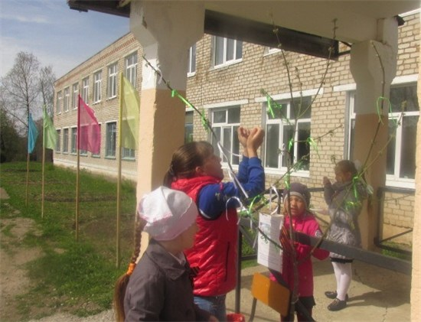C 7 по 9 мая в п. Бородулино прошла акция «Древо Памяти». Организаторами акции выступили библиотекари.

Жители посёлка повязывали белые или зеленые ленточки в память о близких-участниках Великой отечественной войны и тружениках тыла. В итоге «зацвела» яблонька. Началась акция в библиотеке, а затем у памятника и закончилась в Доме культуры. Участниками акции стали 99 человек.

**Фронтовая судьба непростая**

В преддверии Дня Победы Бородулинская библиотека традиционно организует мероприятия, посвящённые этой дате. 27 апреля здесь был проведён урок памяти для учащихся 7-8 классов «Фронтовая судьба непростая».

Состоялась беседа о формировании в посёлке Бородулино частей 359-й стрелковой Ярцевской дивизии. А затем началась игра Поле чудес «Фронтовые дороги». Состязание шло сложно, но интересно: некоторые вопросы вызвали у ребят затруднения. Надеемся, что на всю жизнь запомнится учащимся название нашей области в годы Великой Отечественной войны (Молотовская обл.). А ещё они узнали, что труд библиотекарей в годы войны тоже был важен и нужен. Библиотекари на передовой вносили свою лепту в общее дело победы над врагом!

В заключение учащиеся выполняли задания по справочно-библиографическому аппарату библиотеки.

**У Лукоморья**

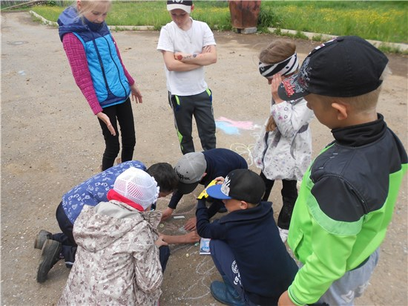6 июня в России отмечается день рождения Александра Сергеевича Пушкина. К этой дате библиотекари провели для детей беседу «Замечательный русский поэт», а затем состоялся сказочный поединок «У Лукоморья». Ребята поделились на 4 команды, каждой предстояло пройти 4 игровые зоны. Первое испытание – «художники»: нарисовать героя сказки Пушкина. Второе – викторина «Поймай золотую рыбку»: ответь на вопросы викторины и выбери три золотых рыбки из сети. Третье – состязания с Балдой: вытолкнуть противника из круга грудью. Четвертое – «орешки для белочки»: попасть в кольцо. Все команды с заданиями справились!

Сказки А.С. Пушкина учат нас добрыми быть, зла в душе не держать, с врагами бороться и побеждать!



**Экзамены ЯГЕ**

В последние майские дни библиотекари провели в Бородулинской школе игровую программу «Экзамены ЯГЕ». Баба Яга (Н.С. Баженова) устроила для выпускников начальной школы проверку знаний. Экзамены были по всем предметам: и алфавит вспомнили и порисовали на спинах, задачки хитрые решали, песни пели на «животном» языке. Все испытания выдержали и получили ключик заветный к новым знаниям! Баба Яга напомнила о том, что самое главное - помнить свой дом, родителей, свой родной язык, родную землю! Участниками игровой программы стали 28 человек.

**Летние чтения открыты!**

2 июня в Бородулинской библиотеке состоялось торжественное открытие летних чтений **«Остров книжных сокровищ».** Принять участие в чтениях мог любой желающий. Дети собирали «изумруды» (книги) и складывали в свой сундучок.

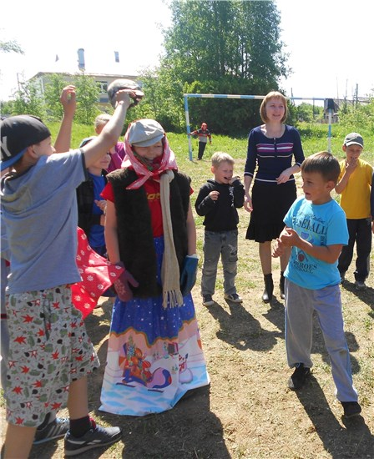Летние чтения открылись квест-экскурсией «Мы в город Изумрудный идём дорогой трудной….». Библиотекари вместе с детьми отправились в Изумрудный город, придуманный писателем А.М. Волковым. Две команды соревновались между собой. Ребята примеряли туфли Гингемы, дружили со Страшилой, собирали сердце Дровосека, спасали Элли от Людоеда, ходили с завязанными глазами. Переходили через пропасть по скакалке, пробирались через маковое поле. Собирали «изумруды» и сложили девиз летних чтений: «Вместе с книгой мы растём!».

Игра проходила на школьном стадионе. Дети проявили сплоченность, активность, но, к сожалению, не все читали книгу А. Волкова. Победители викторины получили призы. Участвовать в летних чтениях записались 22 ребенка со школьной площадки.

**СЕПЫЧЁВСКАЯ СЕЛЬСКАЯ БИБЛИОТЕКА**

***(заведующая библиотекой В.А. Плешивых)***

**Женщинам войны посвящается…**

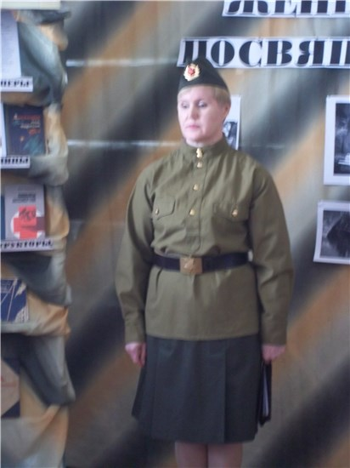

11 апреля в Сепычёвской сельской библиотеке прошёл видео-вечер «Женщинам войны посвящается…». Участниками мероприятия были учащиеся 9 «А» класса Сепычёвской средней школы с преподавателем Натальей Алексеевной Марамыгиной. Вечер был посвящён женщинам Великой Отечественной: лётчицам, санинструкторам, снайперам.

Ведущие познакомили ребят с известными именами: снайпером Людмилой Павличенко, гениальной лётчицей Марией Расковой, саниструктором и поэтессой Юлией Друниной. Ребята прочитали стихи, посвящённые подвигам женщин, посмотрели отрывки из кинофильмов «А зори здесь тихие», «Битва за Севастополь», «Вижу цель», «В небе ночные ведьмы». Прослушали лирические песни «Катюша», «Когда вы песни на земле поёте».

К мероприятию была оформлена выставка-память «И в памяти, и в книгах навсегда!», где молодёжь могла познакомиться с литературой о женщинах, участвовавших в боевых сражениях Великой Отечественной войны.

**Встреча в писателем Андреем Зелениным**

17 мая в Сепычёвской сельской библиотеке состоялась встреча с пермским детским писателем Андреем Сергеевичем Зелениным. Многим Андрей Сергеевич знаком по своим сказкам, стихам, повестям, пьесам. Участниками встречи были учащиеся 2 и 3 класса Сепычёвской средней школы и взрослые жители села.

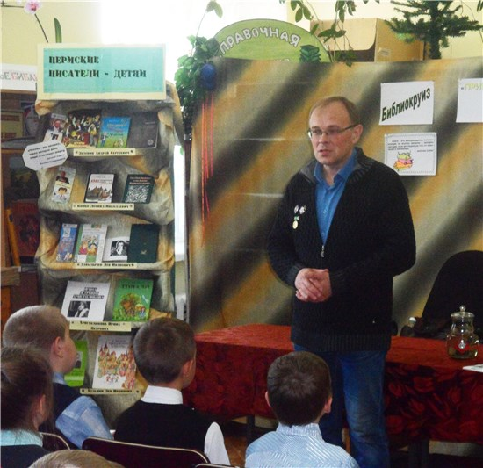Андрей Сергеевич рассказал собравшимся о своём творчестве, о том, как он пишет, откуда берёт вдохновение, представил свои книги. По признанию писателя, все его произведения имеют реальную основу, он никогда ничего не придумывает, в творчестве ему помогают внимательность, умение видеть, слушать и запоминать. Позже все его наблюдения появляются в качестве сказок, стихов, которые с удовольствием читают и дети, и взрослые. В заключение встречи ребята задавали гостю интересующие их вопросы. Все желающие приобрели у писателя его книги с автографом автора.

Встреча состоялась в рамках акции «Библиокруиз», организованной Краевой детской библиотекой имени Л.И. Кузьмина. На мероприятии присутствовало 35 человек.

**Пусть не гаснет свет в окне…**

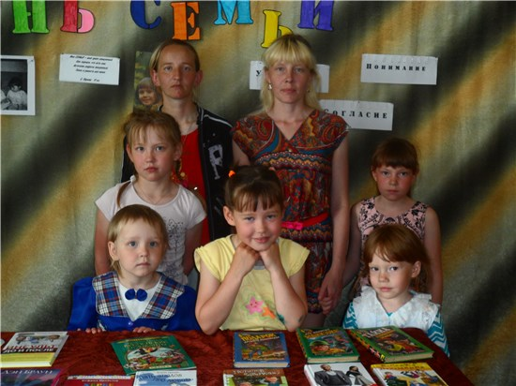25 мая в Сепычёвской сельской библиотеке прошёл самый добрый и самый тёплый праздник – день семьи «Пусть не гаснет свет в окне». На мероприятие были приглашены родители с детьми. Мероприятие началось с открытия первой странички журнала – «Семейный портрет», где все поближе познакомились с семейными командами. Открывая следующую страничку журнала – «Народная мудрость», – вспоминали и составляли пословицы о семье и воспитании. Листая журнал, побывали и на страничке «Весёлые нотки», где вспоминали и пели песни из мультфильмов. «Что нам стоит дом построить?» – так назывался следующий конкурс: дети нарисовали дом своей мечты.

Символом праздника Дня семьи издавна считался цветок ромашка. Девушки всегда гадали на ромашке, мечтая о семье. На празднике ромашка стала главной помощницей, он поиграла с семейными командами в весёлые игры. Праздник закончился дружным чаепитием.

**В мире сказок Пушкина**

Ежегодно 6 июня в России отмечается Пушкинский день. В Сепычёвской сельской библиотеке в этот день прошло литературное путешествие «В мире пушкинских сказок». Участниками мероприятия стали 40 детей со школьных летних площадок.

Библиотекари познакомили ребят с жизнью и творчеством великого русского поэта Александра Сергеевича Пушкина. А для литературного путешествия его участникам потребовалось вспомнить героев пушкинских сказок и определить, кто в какой сказке живёт. Побывали дети в «Сказке о рыбаке и рыбке», где разгадали чайнворд. В следующей сказке – «о мёртвой царевне и семи богатырях» – заполнили яблоко-кроссворд. Для того чтобы попасть на остров Буян, ребятам нужно было разгадать кроссворд-бочку. Со всеми заданиями «путешественники» успешно справились!

**Дом под голубой крышей**

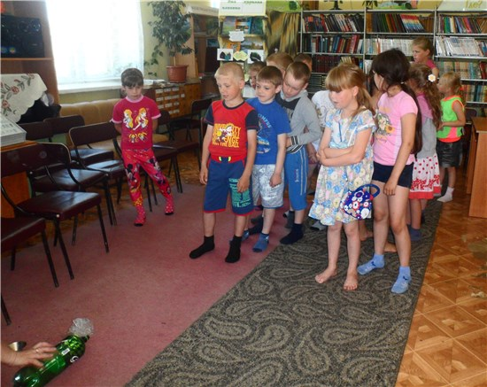17 июня в Сепычёвской сельской библиотеке было проведено экологическое путешествие «Дом под голубой крышей». Участниками мероприятия стали дети с летней школьной площадки (41 человек). Поделившись на команды, ребята побывали на различных станциях, где им нужно было отгадать загадки о деревьях и цветах, угадать, где живут животные различных природных зон России. Побывали они и на станциях «Эрудиты» и «Разгадай-ка», где разгадали кроссворд и логогрифы. За интеллектуальными заданиями последовали подвижные игры – «Кто быстрее соберет мусор», «Назови слово на тему…». Также школьники просмотрели электронную презентацию «Экологическая катастрофа». Библиотекари рассказали ребятам, что наша голубая планета находится в опасности и о том, как помочь нашей малой родине, чтобы в селе всегда было чисто.

**ПУТИНСКАЯ СЕЛЬСКАЯ БИБЛИОТЕКА**

***(заведующая библиотекой А.П. Шаврина)***

**Встреча с писателем Леонидом Копко**

17 мая в стенах Путинской школы прошло знаменательное событие – в гости к детям приехал замечательный пермский детский писатель Леонид Николаевич Копко. Ребята тепло встретили и внимательно слушали автора книг «Олигарх из 8 «Б», «Как Петя Белочкин и кот Дымка Вселенную спасли», «Крах секретного плана дона М». Пишет Леонид Николаевич в основном для подростков, поднимая актуальные проблемы современности – наркотики, компьютерная зависимость, власть денег и др.

Писатель рассказал о своих книгах и предложил школьникам поучаствовать в викторине, а за правильные ответы награждал ребят именными закладками с автографом. Затем предложил задавать вопросы. Дети спрашивали пермского автора о жизни, о детстве, о творчестве, о дружбе с другими писателями.

Позже писатель отметил, что путинские школьники очень понравились ему своей искренностью, непосредственностью и оригинальностью мышления.

Встреча состоялась в рамках акции «Библиокруиз», организованной Краевой детской библиотекой им. Л.И.Кузьмина. На мероприятии присутствовало 62 ребёнка и пятеро взрослых.

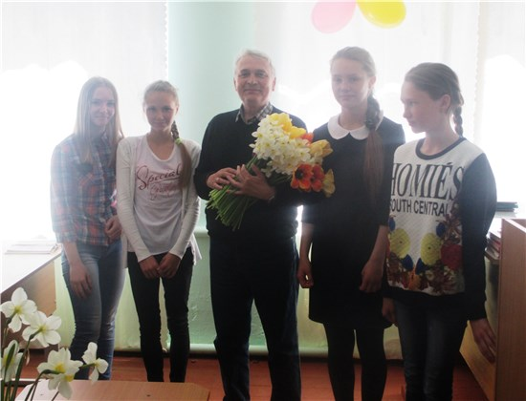

**"Что за прелесть эти сказки!"**

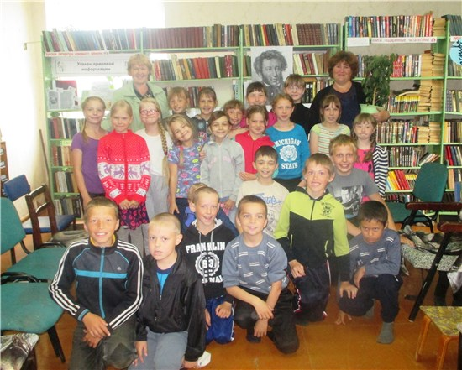6 июня в России отмечается день рождения великого русского поэта Александра Сергеевича Пушкина, а ещё это день сказок! Чтобы вспомнить пушкинские сказки и поиграть в игры, в Путинскую библиотеку пришли ребята с летней детской площадки. Дети разделились на 2 команды: «Золотой петушок» и «царь Дадон». Участвовали в викторине по сказкам А.С. Пушкина, продолжали стихотворения, пробовали себя в роли рыбака, с закрытыми глазами одевали учёному коту очки, рисовали для соперников сказку Пушкина, играли в игру «Белки, шишки, орехи». При подведении итогов победила дружба! В мероприятии участвовало 24 ребёнка.

**«ПутиноФест»**

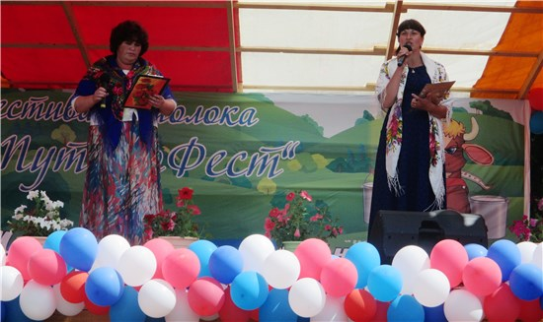12 июня Путинская библиотека приняла участие в первом фестивале молока «ПутиноФест», который прошёл в рамках краевого проекта «59 фестивалей 59-го региона».

На сцене перед гостями и жителями села была инсценирована легенда о строительстве пруда и мельницы на реке Лысьва, которая протекает через село Путино. В театрализованной постановке приняли участие молодёжь и дети села. Миша Кирпичников с выражением прочитал стихотворение М. Путина «Не грустит, не плачется соседка…».

На площадке «Арт-мельница» Путинской библиотекой была представлена экспозиция «Быт крестьянской избы». Чего здесь только не было: и посуда, и прялки, и швейки, курганы, корчаги, рукомойник, рубель и валик. А также самотканая скатерть, вышитые полотенца, подвесы.

При подготовке к фестивалю Путинские библиотекари занимались сбором информации по сельскохозяйственным династиям родного села: Дудиных, Носковых, Копытовых, Плешивых, Обуховых, Нохриных. Вся собранная информация внесена в «Летопись Путинского сельского поселения», хранящуюся в библиотеке.

Всего на фестивале «ПутиноФест» побывало около тысячи человек.

**Кто мы, откуда родом?**

Для каждого человека важно знать историю своей семьи, своей родины, историю родного края. Именно поэтому одно из главных направлений работы Путинской библиотеки – краеведение.

17 июня в библиотеке состоялся краеведческий час «Кто мы, откуда родом?» для детей с летней школьной площадки. В комнате крестьянского быта им было рассказано, что за предметы здесь хранятся и как ими пользовались наши предки. Ребята сами попробовали проутюжить паровым утюгом, крутили маслобойку, учились пользоваться мутовкой, кринкой и т.п.

В заключение дети познакомились с книгами из краеведческого уголка и поучаствовали в викторине по книге А. Зеленина «Пермь и Пермский край: занимательное краеведение». На краеведческом часе присутствовало 25 детей.

**Экологическое лото**

20 июня в Путинской библиотеке прошла игра «Экологическое лото». На нее были приглашены дети с летней площадки. Библиотекари рассказали о состоянии природы и о том, что экология зависит от нас, людей.

Если денег накопить,

Можно многое купить:

Дом, одежду и завод,

Самолет и пароход.

Но нельзя купить росу,

Птичье пение в лесу,

И не спрятать в кошелёк

Родничок и тополёк.

Дети исполнили частушки на экологическую тему. Затем состоялась игра «экологическое лото», которая показала знания ребят о природе, быструю реакцию и эрудицию. Школьники разделились на 8 команд, отгадывали загадки и названия деревьев, кустарников, растений по их описанию. Нужно было на скорость заполнить своё игровое поле. Победила команда «Три богатыря»! В заключение игры дети торжественно пообещали беречь природу и не мусорить.

В гостях у библиотеки были 25 детей.

**КОМАРОВСКАЯ СЕЛЬСКАЯ БИБЛИОТЕКА**

***(заведующая библиотекой Т.С. Новикова)***

**День защиты детей**

1 июня сотрудники Комаровского Дома культуры и библиотеки провели для юных жителей деревни праздник в честь Дня защиты детей.

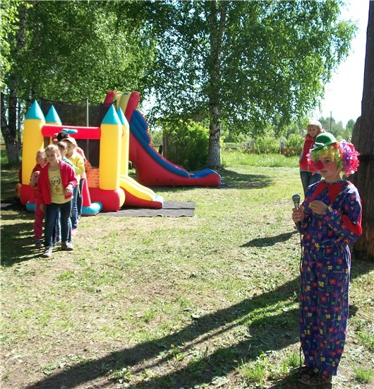С раннего утра в парке у Дома культуры звучала весёлая музыка, а вся территория была украшена разноцветными флажками для создания праздничного настроения.

Праздник получился очень весёлый и радостный. Дети обрадовались появлению смешного и доброго клоуна, который поиграл с ними в различные конкурсы и спортивные игры, а ведущая провела викторину о цветах.

Для всех желающих продавались попкорн и сладкая вата. Дети с удовольствием прыгали на батуте, играли в лазертаг. Участниками праздника стали 28 человек.

**СОДЕРЖАНИЕ**

ОФИЦИАЛЬНАЯ ХРОНИКА

Большой библиотечный секрет 2

Библиокруиз вновь в Верещагино! 3

ЦЕНТРАЛЬНАЯ РАЙОННАЯ БИБЛИОТЕКА

С книгой через века 4

Истоки родного слова 5

Тотальный диктант 6

А как это по-русски? 7

Герои Шукшина в книгах и на экране 7

«И сквозь века и поколенья он не устанет удивлять» 8

Притягательный мир киноискусства 9

Все работы хороши… 9

БИБЛИОТЕКА, КРАЕВЕДЕНИЕ, ПАТРИОТИЗМ

100 лет с именем Верещагина 10

Живу. Помню. Скорблю. 11

Мы помним! Мы гордимся! 12

Чтобы жили и помнили… 12

СЕМЕЙНАЯ ГОСТИНАЯ «ТЕПЛО РОДНОГО ОЧАГА»

Разговор о семье 13

Поговорим о здоровье... 14

"Радуга семейных талантов" 14

БИБЛИОТЕКА И ЭКОЛОГИЯ

День экологического просвещения 15

«Эко-лужайка» 16

Июнь. Жара… 17

Быть здоровым – это стильно! 18

Оханские открытия 19

Региональный день чтения 20

«Сто строчек к столетию Владимира Воробьева» 20

ЦЕНТРАЛЬНАЯ ДЕТСКАЯ БИБЛИОТЕКА

«Верещагинская веснушка-2016» 22

Встреча с интересным человеком 23

За Коньком-Горбунком в сказку русскую войдём! 24

Встреча с писателем Эдуардом Матвеевым 25

Нескучный день в библиотеке 26

Путешествие в Изумрудный город 27

Вот оно какое, наше лето! 27

БОРОДУЛИНСКАЯ СЕЛЬСКАЯ БИБЛИОТЕКА им. Ф. ПАВЛЕНКОВА

Ярмарка «Город мастеров» 28

Карамельная вечеринка «Знатоки книг» 29

Добрая книга в детских ладошках 29

"Путаница" в библиотеке 30

Здоров будешь, – всё добудешь! 31

По следам времени 32

Я + Я – начинается семья! 32

Акция «Древо Памяти» 33

Фронтовая судьба непростая 33

У Лукоморья 34

Экзамены ЯГЕ 34

Летние чтения открыты! 35

СЕПЫЧЁВСКАЯ СЕЛЬСКАЯ БИБЛИОТЕКА

Женщинам войны посвящается… 36

Пусть не гаснет свет в окне… 37

В мире сказок Пушкина 38

Дом под голубой крышей 38

ПУТИНСКАЯ СЕЛЬСКАЯ БИБЛИОТЕКА

Встреча с писателем Леонидом Копко 39

"Что за прелесть эти сказки!" 40

«ПутиноФест» 40

Кто мы, откуда родом? 41

КОМАРОВСКАЯ СЕЛЬСКАЯ БИБЛИОТЕКА

День защиты детей 42